**HW6作业报告**

邱荻 2000012852 信息科学技术学院

**#基础型**

我编程实现了一种照片尺寸自适应的暗角(Vignette)模拟生成算法，并在多个不同大小的照片上作测试验证，效果很好。

**方法：**

1. 计算图像中心到四个角的距离

得到图像的高与宽，然后计算图像中心到四个角的距离，后续的亮度调整的理念是离中心距离越远的点调整得越暗。

1. 生成距离网格

接下来，我们使用meshgrid函数生成一个与输入图像大小相同的网格，其中每个点表示该点到图像中心的距离。

3. 计算亮度调整系数

根据距离网格，计算每个像素点的亮度调整系数。这些系数用于控制每个像素点的亮度，距离中心点越远的像素点亮度越低。具体地，系数是这样

vignette = 1 - (distances / max_distance);

4. 应用亮度调整系数

最后，我们将计算得到的亮度调整系数应用到输入图像的每个通道上，使用MATLAB的bsxfun函数实现通道之间的逐元素相乘，就得到了最终的暗角效果图像。

**代码如下：**

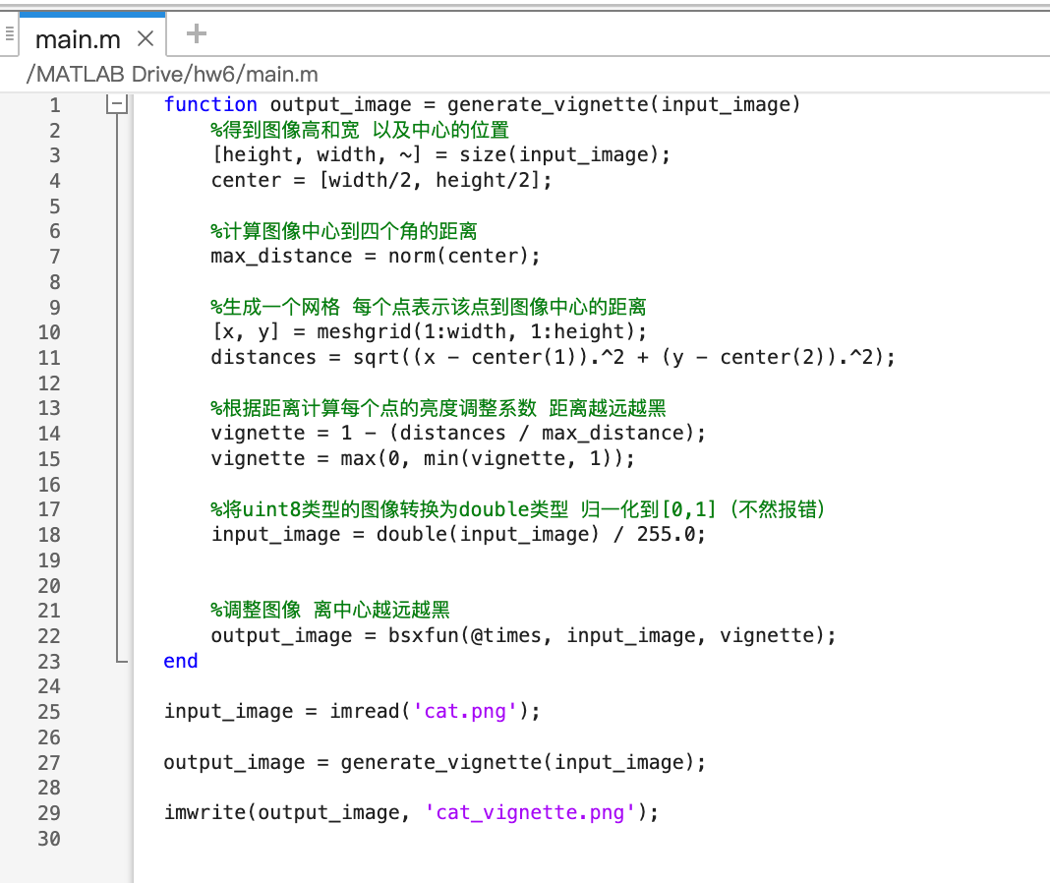

**结果：**

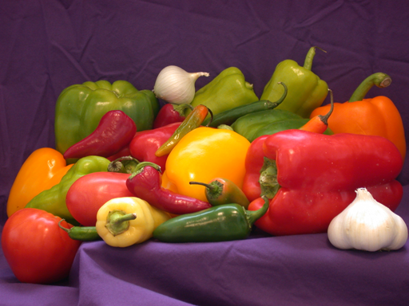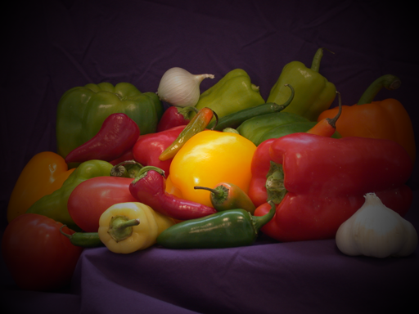

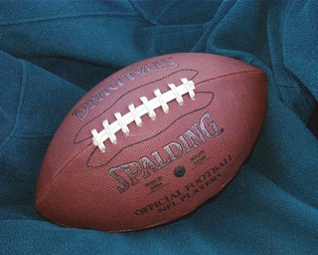

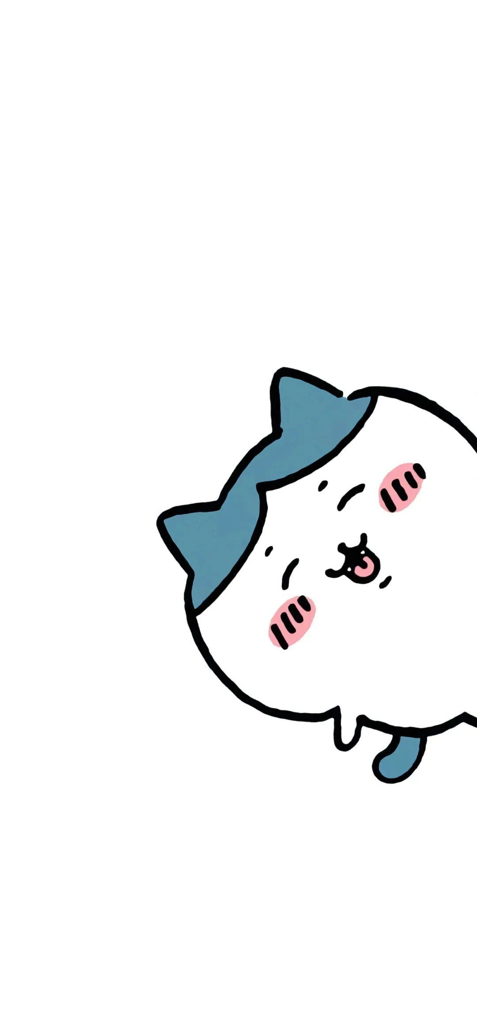 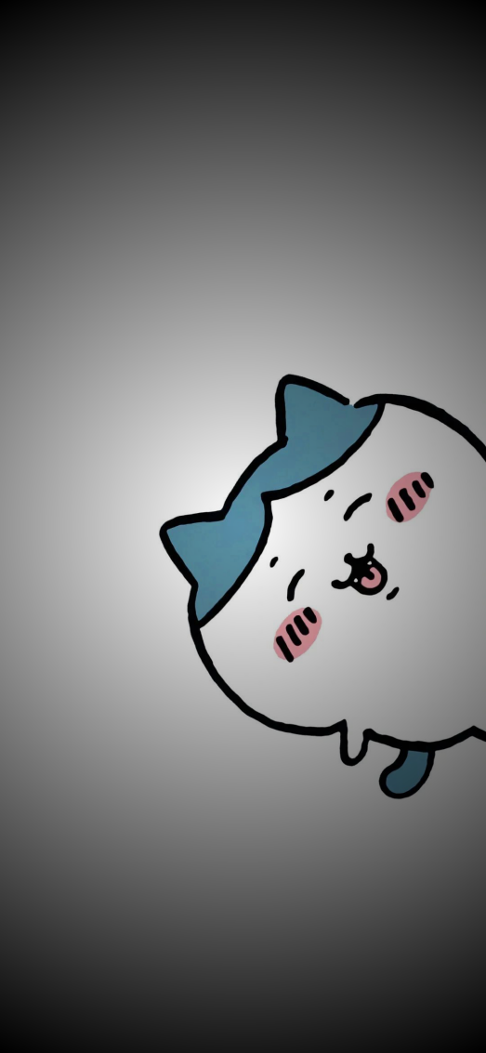

可以看到，结果非常好！